Муниципальное общеобразовательное учреждение

«Образцовская средняя школа» х.Арчедино-Чернушинский

Информация о тематическом уроке "Россия, устремлённая в будущее"

и уроке мужества

В День Знаний в МОУ «Образцовская СШ» х.Арчедино-Чернушинский, после торжественной линейки, прошел единый тематический урок "Россия, устремлённая в будущее" и Урок мужества.
Единый тематический урок "Россия, устремлённая в будущее" был посвящён наиболее важным направлениям развития страны, перспективным областям применения своего таланта, а также возможностям собственного развития в России. В рамках года «Экологии» рассмотрели такую глобальную проблему, как сохранение природы. Учащиеся 1-6 классов, их родители и гости совершили виртуальную экскурсию по красотам природы России. Провела единый тематический урок - учитель начальных классов Дадыкина Надежда Николаевна.

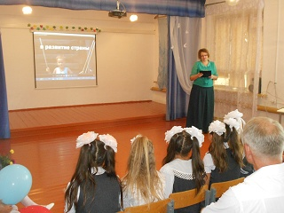
Урок мужества был посвящен борьбе с пожарами на территории Волгоградской области в августе 2017 г. Беседу с учащимися провел директор школы Скориков Иван Алексеевич. Дети были ознакомлены с основными источниками опасности, методами их защиты.
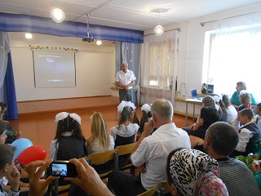

Заместитель главы администрации Фроловского муниципального района
Коротков Петр Алексеевич познакомил учащихся и родителей с пожароопасной обстановкой в регионе, рассказал о последствиях пожаров.
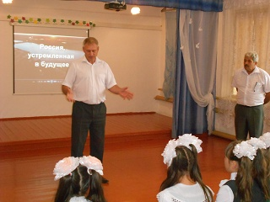

Учитель начальных классов: Дадыкина Н.Н.

